PROPOSTA DE ACOMPANHAMENTO DA APRENDIZAGEM

Avaliação
NOME: __________________________________________________________________
TURMA: ________________________________________ DATA: ____________________

1. Relacione cada número com sua escrita por extenso.

$$\frac{1}{5}$$ |  | Dois terços
$$\frac{2}{3}$$ |  | Três quartos
$$\frac{5}{10}$$ |  | Cinco sextos
$$\frac{5}{6}$$ |  | Cinco décimos
$$\frac{3}{4}$$ |  | Um quinto

- Ordene as frações acima em ordem crescente.
______ < ______ < ______ < ______ < ______

2. Localize e identifique cada número a seguir na reta numérica.

$\frac{3}{2}$ $\frac{7}{5}$ $\frac{11}{10}$ $1\frac{1}{4}$ $1\frac{3}{5}$ $\frac{21}{10}$

3. Analise a igualdade em cada caso e marque V para sentença verdadeira ou F para sentença falsa.
( ) $\frac{1}{2} = \frac{2}{3}$
( ) $\frac{12}{15} = \frac{4}{3}$
( ) $\frac{2}{3} = \frac{12}{18}$
( ) $\frac{2}{3} = \frac{18}{12}$
( ) $\frac{1}{4} = \frac{5}{20}$

4. Se 3 kg de arroz equivalem ao preço de $2\frac{1}{2}$ kg de arroz acrescido de R$ 3,50, quanto custa 1 kg desse arroz?

5. O tratamento para tosse, que um médico prescreveu, exige tomar 5 mL de um xarope diariamente, por 30 dias.
a) Quantos dias vai durar um frasco de xarope com 50 mL?

b) Quantos frascos iguais a esse devem ser comprados para o tratamento completo?

6. Preencha a fração de hora que corresponde aos minutos apresentados a seguir.
a) 10 minutos equivalem a _____ de hora.
b) 20 minutos equivalem a _____de hora.
c) 30 minutos equivalem a _____de hora.
d) 45 minutos equivalem a _____de hora.
7. Na malha quadriculada a seguir, as regiões pintadas de cinza representam os estandes de livros em uma bienal.

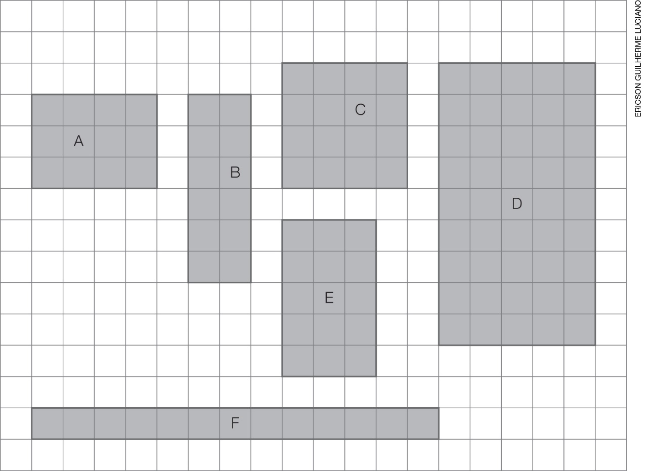

- Sabendo que cada quadrinho representa 1 metro quadrado, responda.
a) Quais são os espaços que apresentam o mesmo perímetro?
__________________________________________________________________________

b) Quais são os espaços que apresentam a mesma área?
__________________________________________________________________________

c) As áreas dos espaços de mesmo perímetro são iguais?
__________________________________________________________________________

d) Os perímetros dos espaços de mesma área são iguais?

__________________________________________________________________________

8. Guilherme guarda suas miniaturas em um baú. Ele tem as miniaturas de 10 carrinhos, 5 super-heróis e 5 animais.
a) Calcule a probabilidade de Guilherme sortear, aleatoriamente, a miniatura de um animal.

b) Calcule a probabilidade de Guilherme sortear, aleatoriamente, a miniatura de um super-herói.

9. Na escola de Joaquim existe o “Projeto de xadrez”. Em 2017, 57 alunos participaram desse projeto. No campeonato interescolar de xadrez de 2017, $\frac{2}{3}$ dos alunos participantes desse projeto competiram. Quantos alunos competiram nesse campeonato?

10. Um galão tem capacidade para $2\frac{1}{5}$ de litros de água e está cheio. Em uma manhã foi consumido $\frac{1}{2}$ litro de água.
Qual é a fração que representa a quantidade de água que sobrou no galão, em litros?
a) $\frac{10}{3}$ L
b) $\frac{17}{10}$ L
c) $\frac{2}{3}$ L
d) $\frac{1}{10}$ L
11. Uma pessoa produz, em média, 800 gramas de lixo por dia.
Em um ano, quantos quilogramas de lixo essa pessoa produzirá?
a) 292 000 kg
b) 2 920 kg
c) 292 kg
d) 29,2 kg

12. Soraia e sua prima compraram um bolo para o café da tarde. Esse bolo foi dividido em 10 partes iguais e elas consumiram 5 dessas partes.
Qual é o percentual que representa a parte do bolo consumido por elas?
a) 50%
b) 25%
c) 10%
d) 5%

13. A caixa cúbica mostrada a seguir será totalmente preenchida com cubinhos.

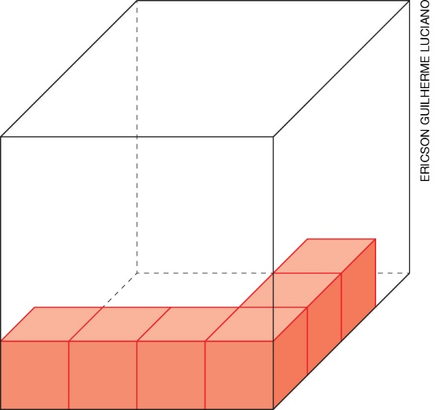

Quantos cubinhos faltam para completar totalmente a caixa?
a) 48
b) 57
c) 58
d) 64

14. Rogério comprou $\frac{2}{5}$ de kg de tomate e precisou comprar mais $\frac{1}{2}$ de kg de tomate.
Quantos quilogramas de tomate ele comprou ao todo?
a) $\frac{9}{10}$ kg
b) $\frac{1}{3}$ kg
c) $\frac{3}{7}$ kg
d) $\frac{3}{10}$ kg

15. Em uma lanchonete são vendidos combos de lanche e bebida. A proprietária da lanchonete fez um levantamento das opções escolhidas durante um mês e organizou os dados na tabela a seguir.

Pedidos de combos durante o mês de janeiro de 2017
Bebida  Lanche | Suco | Refrigerante
Bauru | 20 | 11
Cachorro-quente | 33 | 45
Hambúrguer | 45 | 50
Fonte: Anotações da proprietária da lanchonete.

Quantos lanches com suco foram vendidos durante esse mês?
a) 20
b) 33
c) 45
d) 98

